Universele autobedrijven als winnaars van de energietransitie
Terwijl de Europese automarkt zich in hoog tempo ontwikkelt richting elektrificatie en softwaregedreven mobiliteit, ontstaat een duidelijke verschuiving binnen het retailkanaal. Volgens een woordvoerder van JAG Motors zijn niet de grootste dealerholdings, maar juist onafhankelijke universele autobedrijven goed gepositioneerd om te profiteren van de energietransitie. De combinatie van ondernemerschap, flexibiliteit en merkonafhankelijkheid wordt steeds waardevoller in een markt waarin consumenten minder merkloyaal zijn en vaker zoeken naar oplossingen die aansluiten bij hun specifieke behoeften.

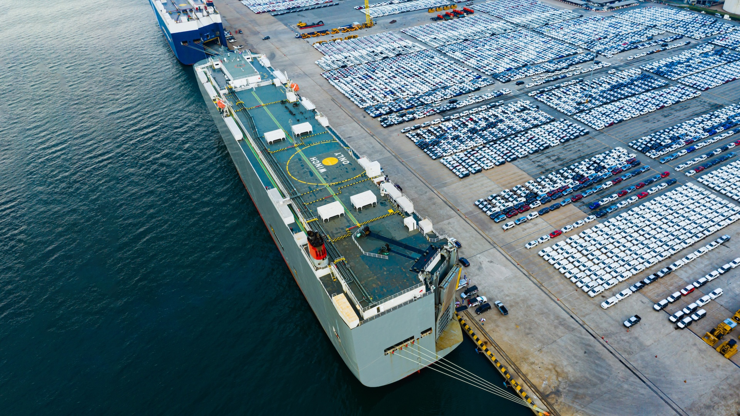

Verschuiving van merkloyaliteit naar oplossingsdenken
De consumentenvraag verandert fundamenteel. Waar merkloyaliteit jarenlang bepalend was, spelen vandaag prijs, actieradius, laadsnelheid en gebruikskosten een steeds grotere rol. Consumenten vergelijken verschillende merken rechtstreeks met elkaar, ongeacht de fabrikant. Universele autobedrijven profiteren hiervan doordat zij niet gebonden zijn aan één merk en daardoor objectiever kunnen adviseren. Zij presenteren een breed aanbod dat aansluit bij de wensen en het budget van de klant, een voordeel dat in de huidige markt steeds belangrijker wordt.
"De energietransitie verandert niet alleen de auto, maar ook de manier waarop voertuigen worden ingekocht, verkocht en gefinancierd," zegt Erwin Jager, CEO van JAG Motors. "Universele autobedrijven beschikken over het ondernemerschap waarmee ze sneller kunnen schakelen, merken kunnen combineren en direct kunnen inspelen op de klantvraag."
Keuzevrijheid als concurrentievoordeel
De komst van nieuwe Europese en Aziatische fabrikanten vergroot het aanbod aanzienlijk. Plug-in hybrides, volledig elektrische voertuigen en innovatieve modellen uit China zorgen voor meer keuze dan ooit. Universele autobedrijven kunnen deze ontwikkeling benutten door voertuigen uit verschillende landen, prijsklassen en aandrijfconcepten gemakkelijk naast elkaar aan te bieden. Die flexibiliteit maakt het mogelijk om sneller in te spelen op een veranderende marktvraag en nieuwe merken te introduceren zodra daar commerciële kansen liggen.
Digitalisering creëert gelijker speelveld
De energietransitie gaat hand in hand met digitalisering. Datagedreven voorraadbeheer, kunstmatige intelligentie en realtime prijsanalyses worden steeds belangrijker. Deze technologieën zijn niet alleen beschikbaar voor grote organisaties. Ook onafhankelijke autobedrijven kunnen hiervan profiteren wanneer zij samenwerken met gespecialiseerde internationale partners die toegang bieden tot data, logistiek en financieringsoplossingen. Hierdoor ontstaat een gelijker speelveld waarin ondernemerschap opnieuw het verschil maakt.
"De komende jaren worden bepaald door wie het snelst kan inspelen op verandering," aldus Jager. "Juist daar ligt de kracht van het universele autobedrijf."

Over: JAG Motors
JAG Motors is een internationaal opererende B2B-automotivegroothandel gespecialiseerd in de inkoop, import en distributie van jonge premium voertuigen voor universele autobedrijven, dealerholdings en automotive handelsorganisaties in Europa. Door internationale sourcing, efficiënte logistiek en innovatieve handels- en financieringsoplossingen ondersteunt JAG Motors ondernemers bij het vergroten van hun concurrentiekracht in een snel veranderende automarkt.

Newsroom
Bekijk het volledige persbericht inclusief meer media in onze Newsroom.
Bekijk het volledige persbericht
Bekijk alle voorgaande persberichten

